附件4
麦可思教学质量管理平台操作使用手册（查看被评结果）
一、电脑端查看
【第一步】输入网址：
https://wsyu.mycospxk.com/index.html?v=2.17.0#/user/login
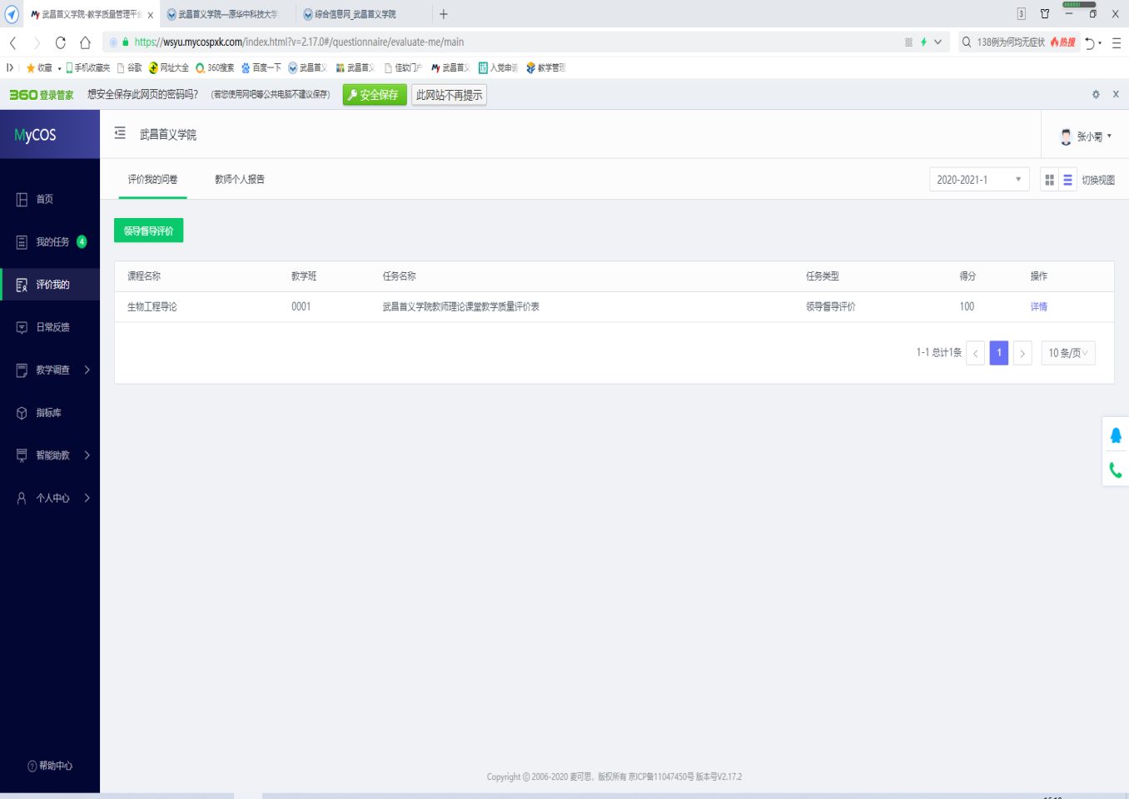

【第二步】登录平台，点击【评价我的】 - 【详情】即可查看。

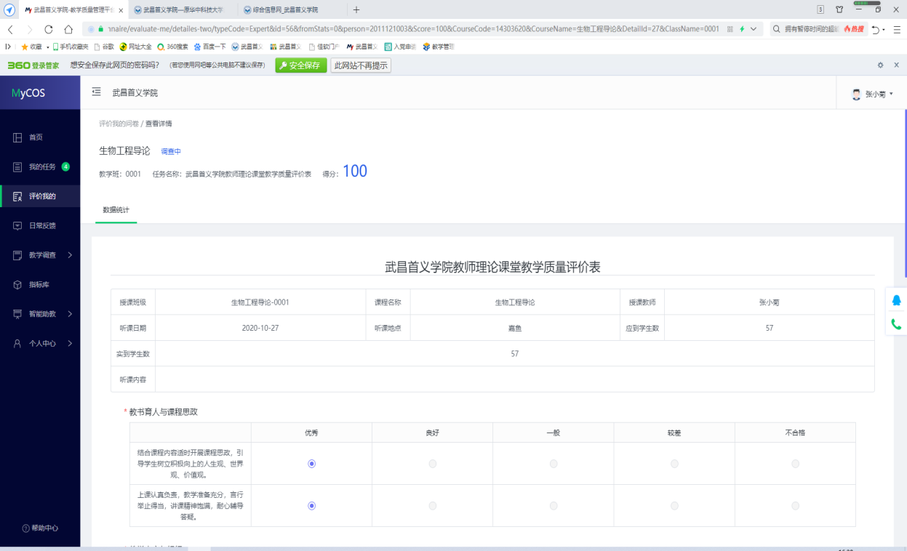

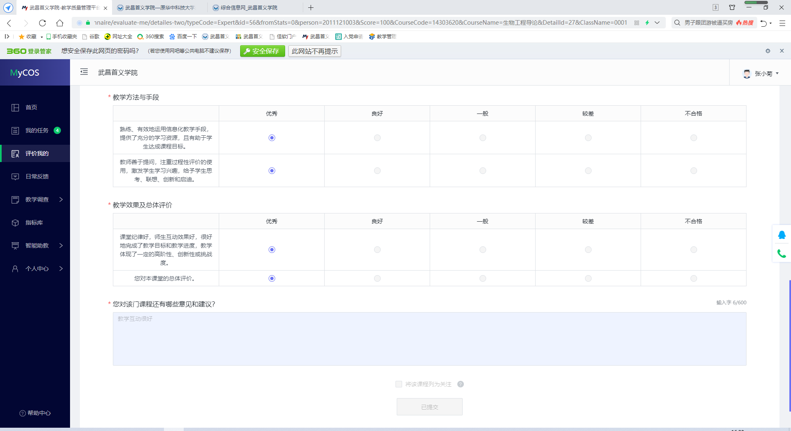

二、手机端查看
进入公众号后点击【首页】 - 【评价我的】即可查看。

